

Zprávičky – 4.listopadu 2011

VELKÉ PODĚKOVÁNÍ,
patří všem zúčastněným na zahradní akci „Strašidel se nebojíme“, zvláště pak těm rodičům, kteří nám pomohli s přípravou a vlastní organizací. Děkujeme za projevené pochvaly a spokojenost, vyplývajících z anket. Ostatní žádáme, aby ještě vyplněné ankety vrátili k vyhodnocení, se kterým vás seznámíme. Bylo přítomno 140 návštěvníků.
Reportáž z této akce bude vysílat : ČRO Olomouc, Jeseník 106,8 (Praděd),

- v sobotu 5.11 v 09:05
- a v pondělí 7.11. ve 13:30
sekce: „Zápisník našich zpravodajů“-

Ti z vás, kteří máte dýni na zahradě, pokud chcete, odneste si jí domů.

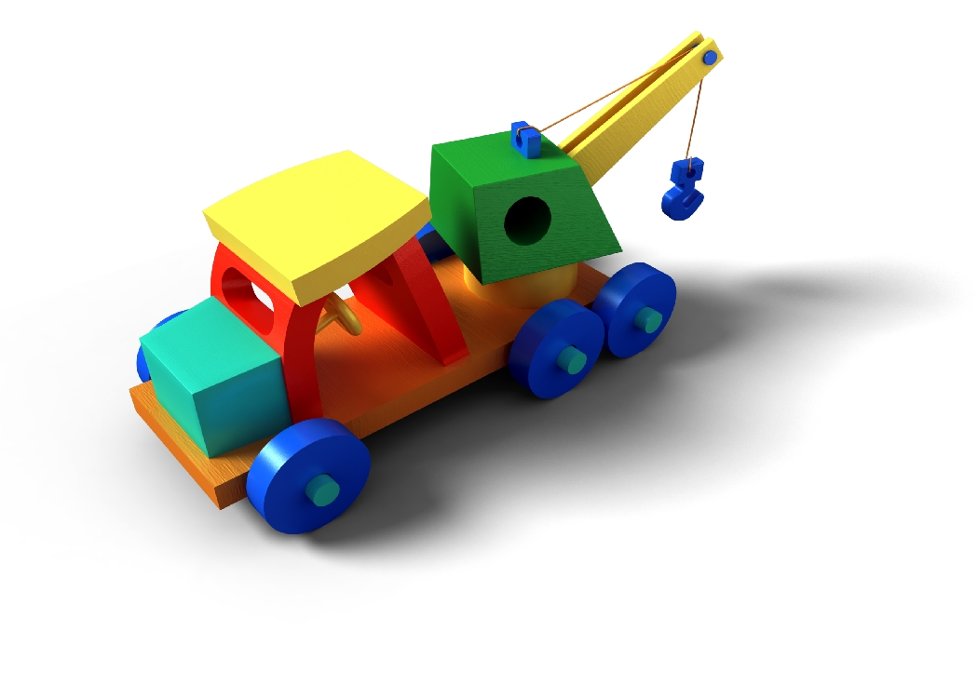
Upozorňujeme ještě na výstavku hraček
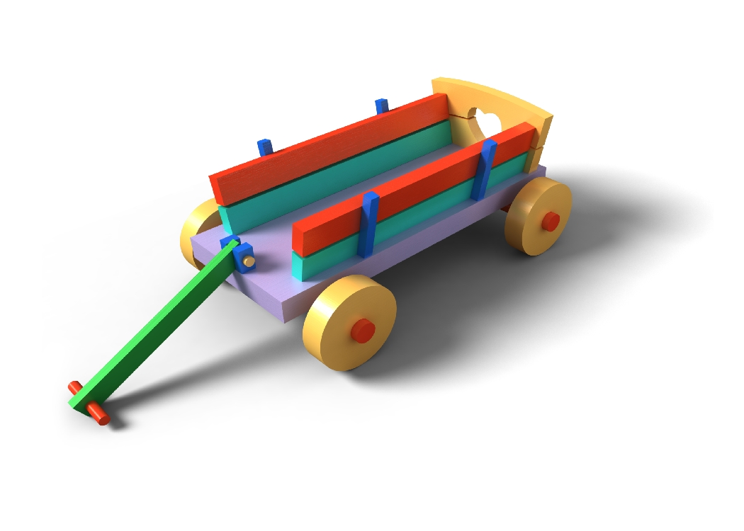
ve 2. poschodí, která končí v pondělí.


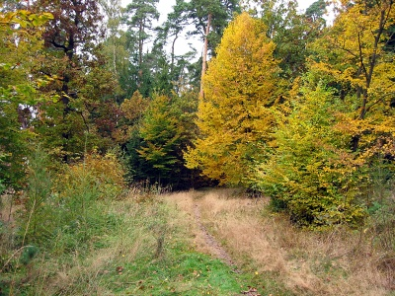
“ZAMYKÁME LES“ – bude nové podtéma, které otvíráme v pondělí. Děti budou mít k tomuto bloku ve čtvrtek 10.11. dopoledne besedu
ve 2 skupinách s lesním pedagogem Ing. Bandikem. Těšíme se.

„VELKÉ TRAMPOTY KAŠPÁRKA A KALUPÍNKY“
je divadlo pro starší děti ve středu 9.11. v 10,00 hod., - vstupné: 60,- Kč

Klasická pohádka v režii Dany Bartůňkové v nastudování Divadelní společnosti Julie Jurištové Praha. Kašpárek a Kalupinka prošli skoro celý svět, všechno vědí, všechno umí, na vše mají odpověď. Poslední kus světa zbývá, kdo tuší co stane se? Poradí snad přítel Šmidra, co se toulá po lese? Pojďte s námi do pohádky, spolu nám to půjde líp! Nad hloupostí Škrholovou, zvítězí tu ostrovtip. Fantasie nezná hranic, čistá láska navrch má, nebojí se čerta pranic, lidská zloba ostrouhá. Čarodějka vládne mečem, Kašpárek zas chytrým veršem, písničku má jako štít, pojďme se s ním pobavit!
- Keramika ve středu odpadá -


Upozorňujeme rodiče předškolních dětí
na besedu „O ŠKOLNÍ ZRALOSTI“
Kdy? V úterý 15.11. 2011
Čas? V 16,00 hodin
Kde? Ve třídě u Sluníček
Přítomni: zástupci PPP Jeseník a ZŠ Jeseník

„Vychovávat dítě znamená vychovávat sebe“ – neznámý autor
V pátek 11.11. dopoledne navštívíme s dětmi knihovnu V. Priessnitze výstavu „ORIGAMI“

2 pokus společného setkání – 22.11. v 16,30
za přítomnosti logopeda

